Sporočilo za javnost – za takojšnjo objavo

16. 10. 2023

SZJ: Uspešno izpeljana delavnica o spoznavanju gozda v okviru projekta Spoznaj lovca

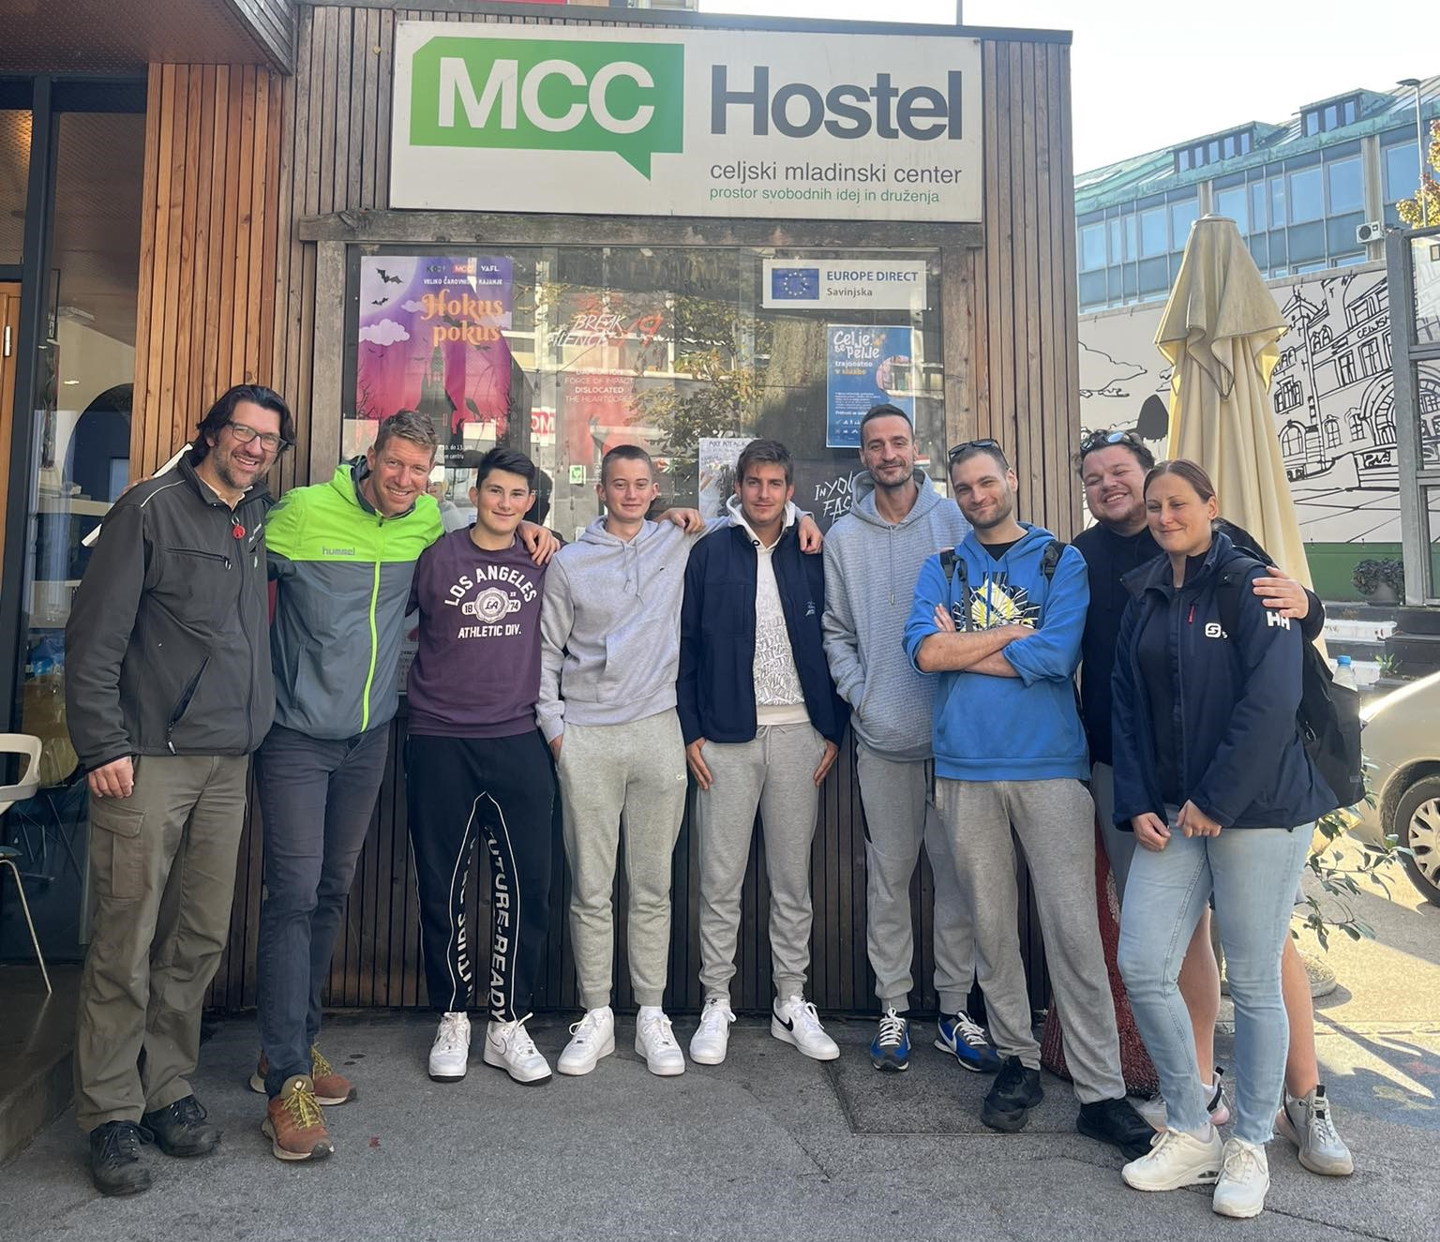

Pretekli četrtek, 12. 10., so v Celjskem mladinskem centru skupaj z Lovsko zvezo Slovenije uspešno izpeljali še eno delavnico v sklopu projekta Spoznaj lovca.

Po uspešno izpeljanih prvih dveh delavnicah, kjer so udeleženci spoznali pomen lovstva v širšem smislu, tradicije in navade lovcev, lovsko opremo in orožje in še veliko več, je bila četrtkova delavnica namenjena predvsem spoznavanju gozda in živalskih vrst. Udeleženci, ki jih je vodil izkušeni lovec, so se odpravili na Drevesno hiško v Mestnem gozdu.

Na poti so spoznavali živalske in rastlinske vrste, ki jih najdemo v Mestnem gozdu v Celju. Kot zanimivost so izvedeli, da je v omenjenem gozdu najbolj pogosta žival divja svinja, katere edini plenilec je volk, ki pa jih pri nas ni prav veliko. Včasih se zato pojavi problem prenaseljenosti, saj je lov v omenjenem gozdu prepovedan, zaradi bližine Mestnega parka in s tem možnosti ogrozitve mimoidočih. Zanimivost je tudi, da je Drevesna hiška v Celjskem gozdu zgrajena iz prav posebnega lesa, ki ga pridobivajo iz drevesa imenovanega Glazija, katerega so pripeljali iz Združenih držav Amerike. Iz ZDA so uvozili tudi posebne vijake s certifikatom, ki ''rastejo'' skupaj z drevesom.

Poleg vseh zanimivih in koristnih informacij pa so se udeleženci ob spoznavanju lokalnega gozda tudi izredno zabavali.

V sklopu projekta bodo letos izpeljali še vsaj eno delavnico, ki bo 19. 10. in se bo osredotočala predvsem na pomen ohranjanja raznovrstnosti živalskih vrst, poleg tega pa bo na delavnici predstavljen projekt Life Lynks o naseljevanju risa v Slovenske gozdove.

Več o projektu najdete na tej povezavi.
Za več informacij o projektu pa se lahko obrnete na Sento Jevšenak, strokovno sodelavko za program, na elektronski naslov: senta.jevsenak@mc-celje.si.

